УДК 378.147

ИНТЕНСИВНЫЕ И ИГРОВЫЕ ИНТЕРАКТИВНЫЕ ТЕХНОЛОГИИ
Еспаева Б.А. старший преподаватель Алматинский технологический университет, г. Алматы, Республика Казахстан
E-mail: batiha_73@mail.ru

Учебный процесс —это основной вид деятельности образовательного учреждения, направленный на реализацию цели образования, воспитания и общего развития личности посредством специфических организационных форм обучения [1, с.51]. Активизация учебного процесса в вузе подразумевает собой внедрение инновационных технологий в образовательный процесс с целью повышения успеваемости студентов и качества предоставляемых образовательных услуг.
На занятиях по профессиональному русскому языку большое внимание уделяется практическому освоению студентами терминологической лексики избранной ими специальности, расширению их словарного запаса, изучению правил профессионального общения. Это возможно только в рамках активизации учебного процесса с помощью специальных методов.
По типу применяемой инновационной технологии методы активизации учебного процесса подразделяются на два вида:
- интенсивные технологии активизации обучения;
- игровые интерактивные технологии.
Метод на основе интенсивного обучения имеет целый спектр методологическихпреимуществ, связанных, прежде всего, с его развивающим потенциалом.Эти преимущества основаны на активном, эмоциональноокрашенном общении участников занятия друг с другом и с преподавателем.На интенсивных занятиях обучаемые должны не только осваивать,понимать и воспринимать получаемую от преподавателяинформацию, т.е. обучаться, но и осуществлять самостоятельныеиндивидуальные и групповые практические действия по решениюпроблемы или ситуации.
К интерактивным (от англ. interaction — взаимодействие) относятсятакие обучающие и развивающие личность игровыетехнологии, которые построены на целенаправленной и специально организованной групповой и межгрупповойдеятельности, «обратной связи» между всеми ее участникамидля достижения взаимопонимания и коррекции учебногои развивающего процесса.
Метод интерактивного обучения основан на собственном опыте участниковзанятий, их прямом взаимодействии с областью осваиваемогопрофессионального опыта. На тренинге или при анализе ситуацийготовые знания не даются, а обучаемые побуждаются к такойдеятельности, которая требует самостоятельного поиска информации разнообразными техническими и креативными средствами[3, с. 14].
Виды интенсивных и игровых интерактивных технологий представлены в виде рисунка 1.

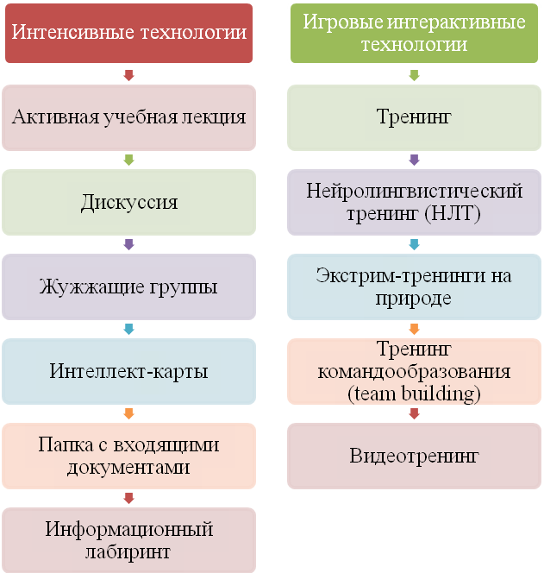

Рис. 1. Виды инновационных технологий для активизации учебного процесса

Приведенные виды инновационных технологий обладают разной эффективностью и ограниченностью применения на занятиях. Автором статьи была разработана таблица 1 с указанием краткого описания, времени, затрачиваемого на подготовку, преимуществ использования интенсивных и игровых интерактивных технологий, которые возможно использовать на аудиторных занятиях по профессиональному русскому языку.

Таблица 1 –Сравнительный анализ методов активизации учебного процесса
№ п/п | Виды инновационных технологий | Описание | Время на подготовку к внедрению на занятиях | Преимущества использования на занятиях по проф. русскому языку
1 | Метод на основе интенсивных технологий
1.1 | Дискуссия | Требует предметно и профессионально  дискутировать, используя новый материал и конкретные факты. | Занимает период от часа до недели в зависимости от темы и группы. | Форма группового обучения, которая  позволяет вовлечь в разговор большинство участников.
1.2 | Жужжащие группы | Группа делится на подгруппы,  чтобы участники  могли обсудить ситуацию, найтирешение, о котором затем должны доложить публично. | Подготовка занимает период от недели до месяца с учетом размера группы и специальности. | Активно вовлекаются практически все обучаемые, развитие презентационных навыков.
2 | Метод на основе игровых интерактивных технологий
2.1 | Тренинг | Позволяет «проигрывать» процесс взаимодействия людей припоиске и воплощении в практику принятых решений, выбранных  действий и поступков. | В зависимости от цели тренинга его разработка занимает период от недели до месяца. | - Практическое применение навыков профес-сионального  взаимодействия;  - Открытие индивидуального стиля коммуни-кации.
2.2 | Видеотренинг | Тренинг, основанный наиспользовании видеозаписи: показ готовых видео-материалов или использование записи по ходу выполнения игровыхзаданий, ее просмотр и анализ. | В зависимости от темы занятия занимает период от двух часов до месяца. | Развитие навыков конструктивного  поведения и общения, выработка необходимой психологической  установки.
Примечание – составлено автором на основе источника [3, с. 27-36]

На основе вышеизложенного можно сделать вывод, что активизация учебного процесса при обучении профессиональному русскому языкутребует сочетания методов активизации, чтобы достичь наибольшего эффекта от их использования.Описанные методы способствуют формированию таких компетенций, как умения выделять проблему и находить пути её решения, оценивать собственную деятельность, ответственность, использовать творческий подход к осуществлению деятельности и овладению общенаучными умениями, развивают коммуникативные качества личности, толерантность. Они могут быть использованы для подготовки высококвалифицированных профессиональных кадров.

СПИСОК ЛИТЕРАТУРЫ
1. Алексеенко В.А. Организация учебного процесса и его качество в негосударственных вузах //Знание. Понимание. Умение. – 2005. – №. 4. – С. 49-54
2. Двуличанская Н. Н. Интерактивные методы обучения как средство формирования ключевых компетенций //Наука и образование: научное издание МГТУ им. НЭ Баумана. – 2011. – №. 04. – С. 13-23
3. Панфилова А. П.Инновационные педагогические технологии: Активное
обучение: учеб. пособие для студ. высш. учеб. заведений. — М.: Издательский центр «Академия»,2009. - 192 с.

